Gli alunni dell’Ics Madre Teresa di Calcutta di Milano contro la violenza sulle donne

In occasione della Giornata Internazionale contro la violenza sulle donne in programma il prossimo 25 novembre 2023, data istituita dall'Assemblea generale delle Nazioni Unite, l’Istituto Comprensivo Madre Teresa di Calcutta di Milano ricorda tutte le donne vittime di violenza e si oppone a ogni forma di disparità di genere, gender gap, discriminazioni e soprusi.

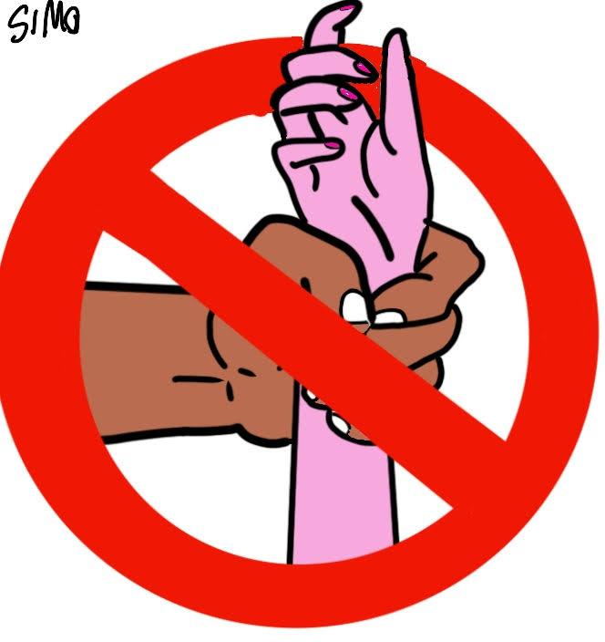
Stop violenza, Simone 3° A, IC MEDA FERRARIN

Saranno diversi i momenti di riflessione.
Il 16 novembre l’Istituto ha aderito al progetto – nell’ambito di BookCity Milano per le scuole – “Missione fantastica: scarpe rosse in fila”, un progetto di arte sociale che prevede la realizzazione di un’installazione condivisa dai vari plessi dell’Istituto, posta davanti al marciapiede della scuola o nel giardino. Le autrici del libro La Bellezza salverà il Mondo ricordano con i ragazzi l’azione coraggiosa dell’artista messicana Eliana Chauvet che nel 2009 iniziò a mettere in fila per strada delle scarpe dipingendole di rosso. Con un gesto artistico diede voce alle donne vittime di femminicidio che non potevano più parlare.

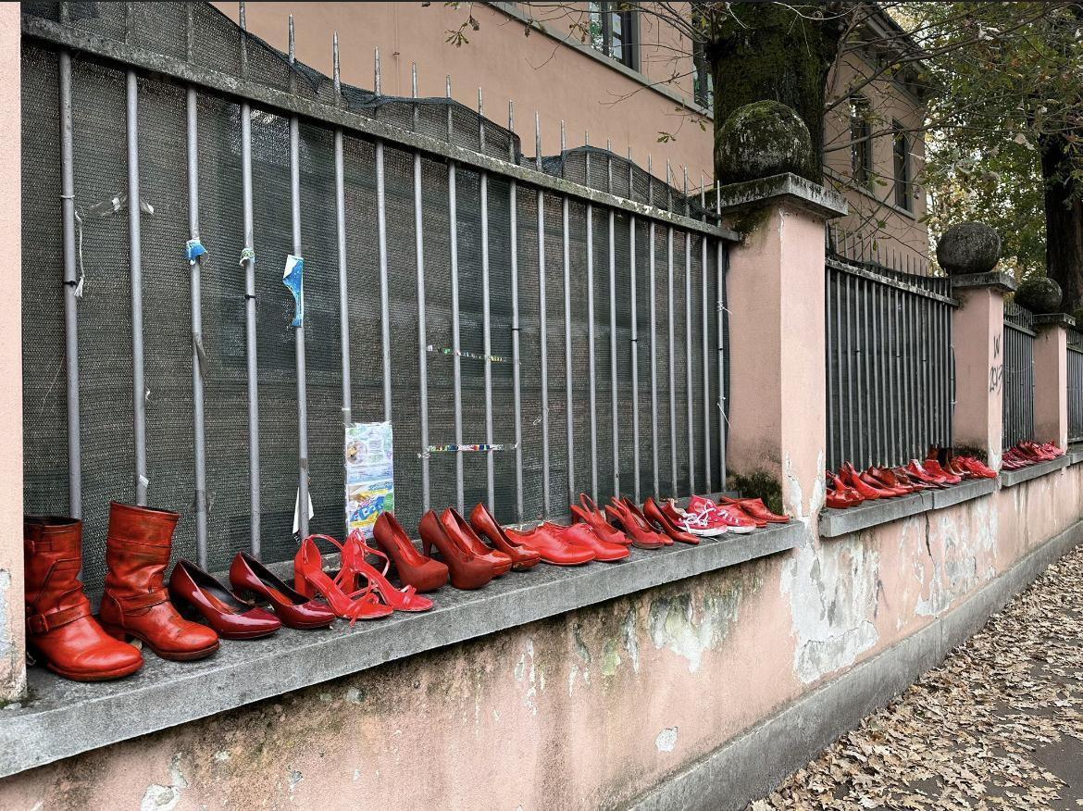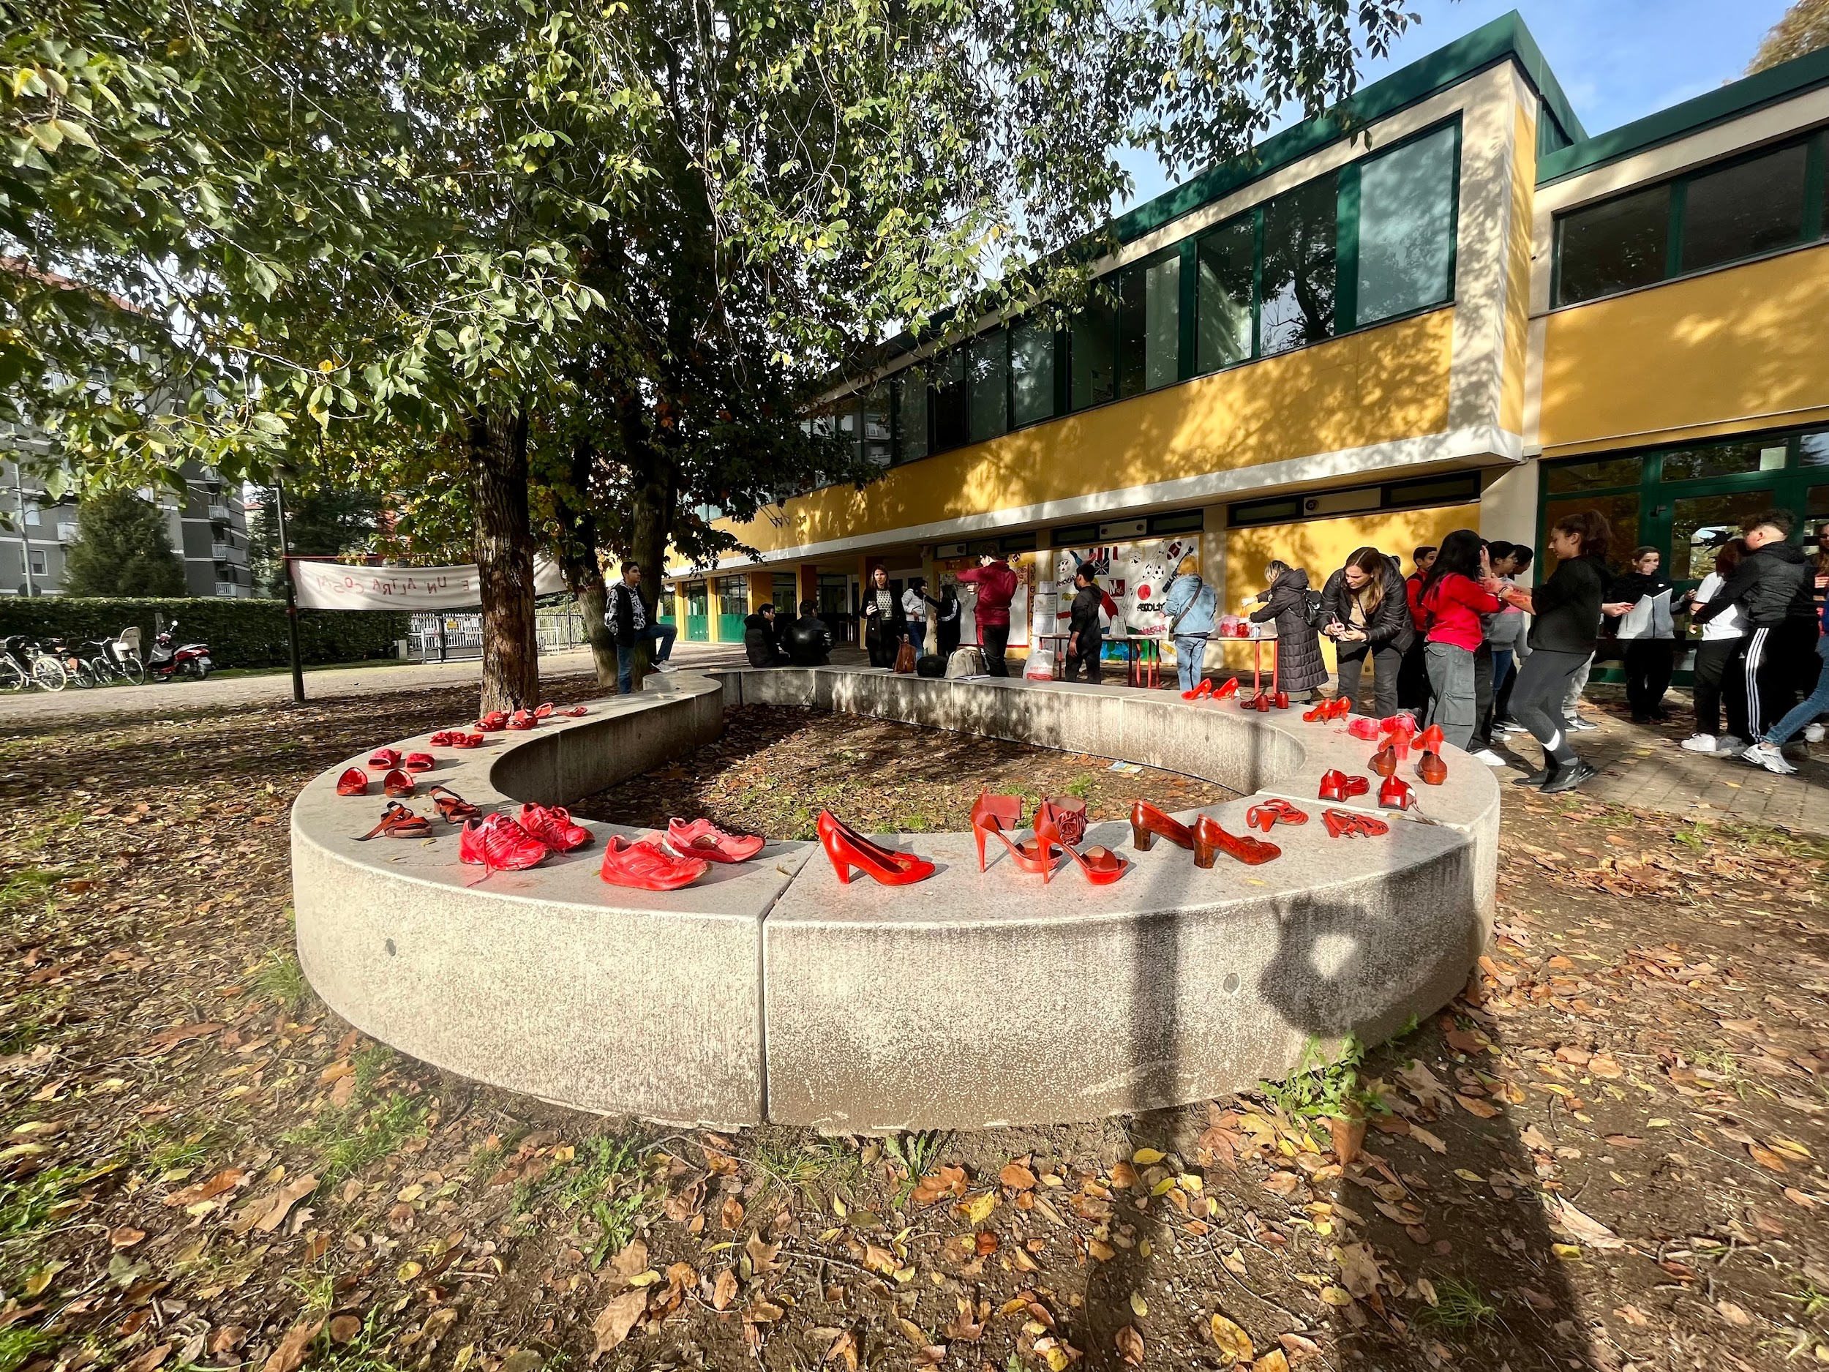

Il 24 novembre gli alunni dell’istituto dedicheranno poi una panchina rossa alle vittime di violenza e saranno protagonisti di un flashmob che avrà luogo nei giardini interni della scuola in Via Mondolfo 7.
I ragazzi in queste settimane, guidati dagli insegnanti, hanno intensamente riflettuto sul tema della violenza e sull’importanza della parità di genere producendo pensieri e opere che per l’occasione saranno esposte nei corridori dell’Istituto.
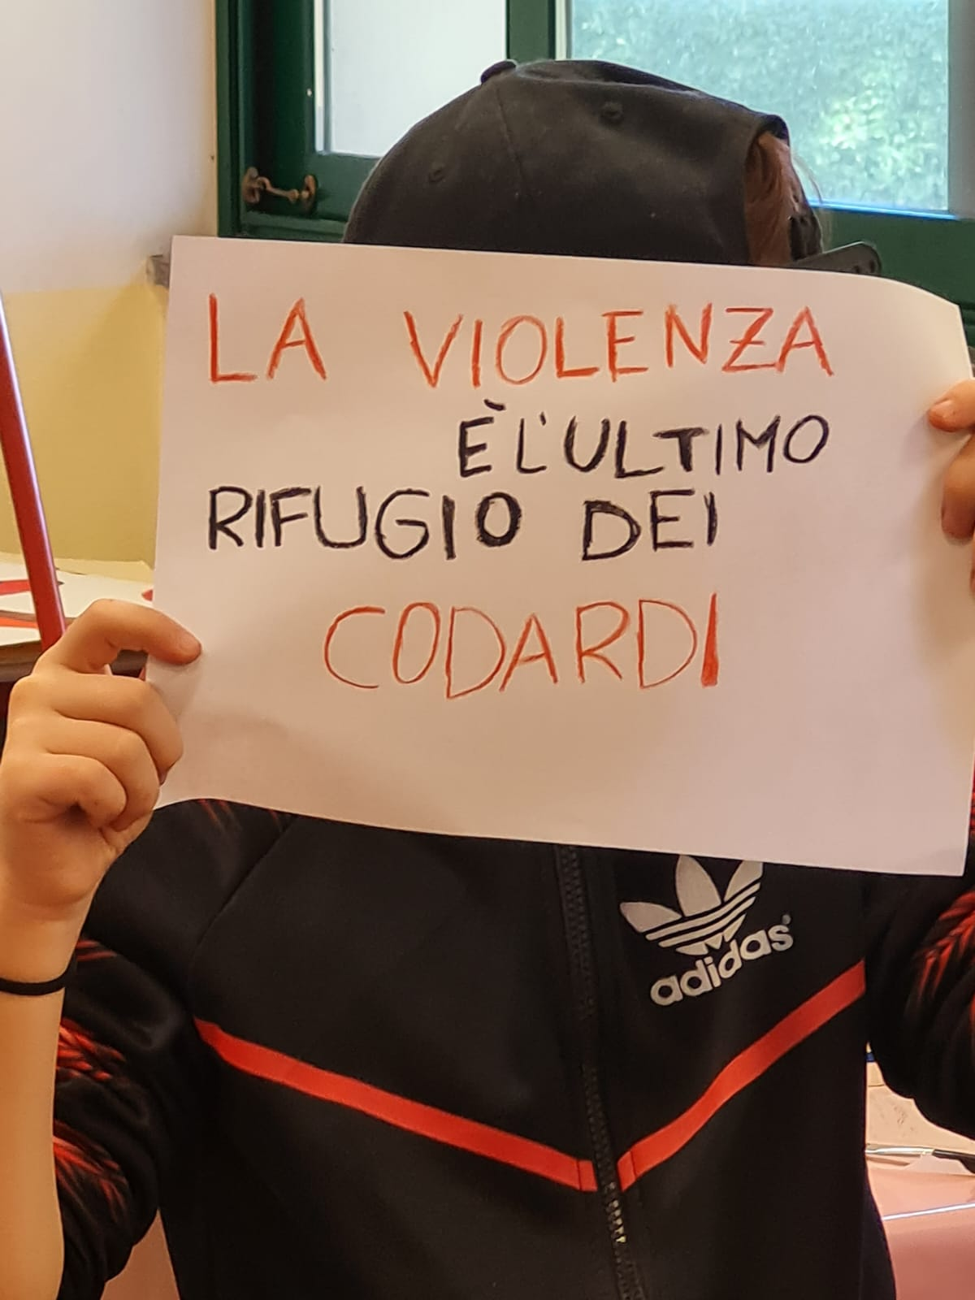

Un coro di voci che all’unisono gridano forte un No alla VIOLENZA!

